ОТЧЕТ
о проведении тематической Недели «Мы готовимся к ЕГЭ»
в МБОУ СОШ № 14 с 13.03.17 по 18.03.17
На основании приказа РУО администрации муниципального образования Мостовский район №34 от 10.03.2017 г., приказа директора МБОУ СОШ № 14 № 260 от 11.03.2017 г., в целях совершенствования проведения информационно-разъяснительной работы о порядке проведения государственной итоговой аттестации по образовательным программам среднего общего образования и организации качественной подготовки выпускников к единому государственному экзамену в 2017 году был разработан план проведения тематической недели «Мы готовимся к ЕГЭ».
Согласно плану тематической недели «Мы готовимся к ЕГЭ» проведены мероприятия для учащихся и их родителей, педколлектива.
Тематическая неделя началась с торжественного открытия, на котором были объявлены основные цели, задачи и план проведения недели. Классный руководитель 11 класса Межераунис Н.Б. провела классный час «Что мы знаем о ЕГЭ»
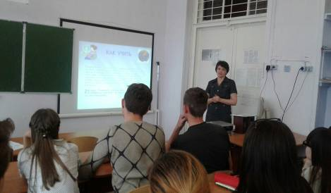
Во время проведения круглого стола с учителями-предметниками «Вопросы о ЕГЭ» администрация школы и учителя ответили на вопросы учащихся о процедуре проведения ЕГЭ в 2017г.
В родительском собрании «Поговорим о ЕГЭ» приняли участие администрация школы, учителя-предметники, родители учащихся 11 класса. Цель собрания – напомнить родителям информацию о правилах и порядке проведения ЕГЭ, проанализировать подготовленность детей к предстоящим испытаниям, дать рекомендации родителям по оказанию помощи детям в период подготовки к итоговой аттестации. Родители прослушали не только важную информацию по нормативной базе подготовки к ЕГЭ, просмотрели презентацию «Процедура ЕГЭ», но и приняли участие в анкетировании, показав хорошие знания по основным вопросам организации ЕГЭ.
Открытые уроки по русскому языку и математике «Готовимся к ЕГЭ» были проведены учителями Ковалевой С.И. и Коробченко Л.А. 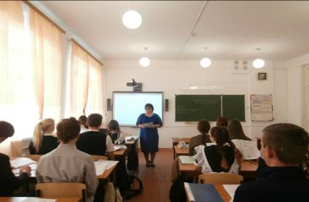
Учителя показали методы и приемы работы с детьми по подготовке к итоговой аттестации, проявив выдумку и неординарный творческий подход к заданиям. 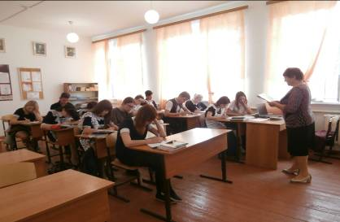
Высокий уровень активности продемонстрировали школьники на проведенной учителями Антипкиной Г.А. и Шапошник О.Н. викторине «Что я знаю о ЕГЭ?». Целью данного мероприятия является создание положительной мотивации к ЕГЭ, активизирование познавательной деятельности учащихся, расширение знаний по процедуре ЕГЭ.
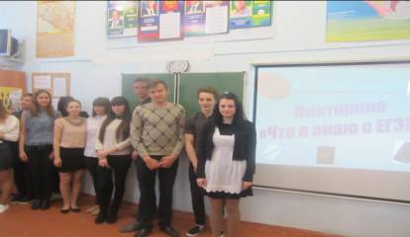
Учитель географии Болдырева Н.И. провела тренинги «Как психологически подготовится к сдаче экзамена», «Формула успеха», на которых выпускники учились преодолевать волнение в период аттестации, ориентировались на успешную сдачу ЕГЭ.
Во время работы консультационного пункта для выпускников «Мы выбираем будущее» учащиеся еще раз ознакомились с нормативными федеральными и региональными документами по организации и проведению ЕГЭ в 2017 году, методическими материалами и литературой для подготовки к государственной итоговой аттестации, смогли выйти на сайты ВУЗов для ознакомления с информацией для абитуриентов.
Творческий конкурс листовок, буклетов, стихотворений и слоганов «Всё о ЕГЭ» под руководством учителей Ковалевой С.И., Елкиной С.В., Иванченко И.В. позволил учащимся проявить свои способности, умения, талант.
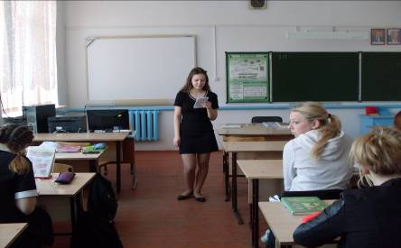
В ходе мероприятий тематической Недели «Мы готовимся к ЕГЭ» приняли участие 100% учащихся (15 уч-ся) и родителей (15 родит.) 11 класса, школьный библиотекарь, учителя-предметники, администрация школы.

Зам. директора по УР Е.В.Пустовая

